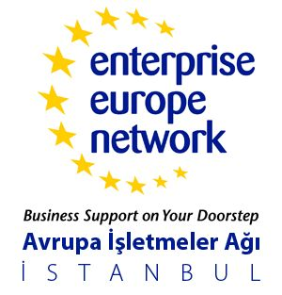
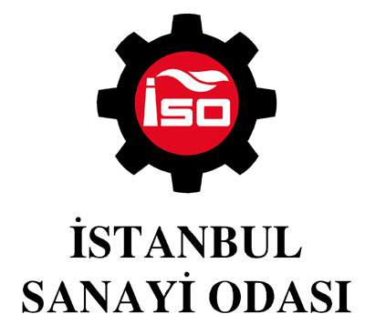
Brezilya Federal Cumhuriyeti ve
Tarih / Sayı: 06.06.2012 - 6021
Şili Cumhuriyeti’ne yönelik Heyet Ziyareti
23 Eylül – 30 Eylül 2012
Sao Paulo - Santiago

Güney Amerika ülkeleri Brezilya ve Şili, 2011 yılında sırasıyla 226,2 milyar dolar ve 66,2 milyar dolar ithalat yapan ancak halen firmalarımızın keşfetmediği pazarlar arasında yer alıyorlar. Dünyanın en büyük 6. ekonomisi olan Brezilya, özellikle tarım ve gıda ürünlerinde en büyük üretici ve ihracatçılar arasında yer alan ve 193 milyon nüfusuyla başta KOBİ’ler olmak üzere firmalarımız açısından henüz yeterince keşfedilmemiş önemli bir pazar konumundadır. Şili ise, stratejik konumunun yanı sıra, satın alma gücü yüksek 17 milyon nüfuslu bir iç pazara sahip, doğal kaynaklar, enerji, madenler, tarım ürünleri ve balıkçılık ile uluslar arası platformda öne çıkan bir ülkedir. Brezilya ve Şili ile Türkiye arasındaki ticaret, ülkemiz aleyhine büyük bir açık vermekte ve bu pazarlardaki payımız potansiyelin çok altında kalmaktadır.

Bu kapsamda, İstanbul Sanayi Odası bünyesinde faaliyet gösteren Avrupa İşletmeler Ağı İstanbul Merkezi tarafından 23 Eylül – 30 Eylül 2012 tarihleri arasında Brezilya ve Şili’ye yönelik bir heyet ziyareti gerçekleştirilmesi planlanmaktadır. Program kapsamında Sao Paolo (Brezilya) Ticaret Odası, Sao Paulo Eyaleti Sanayiciler Federasyonu (FIESP), Şili Sanayi Federasyonu (SOFOFA), Santiago Ticaret Odası ve sanayi bölgeleri ziyareti ile firmalar arası ikili görüşmeler gerçekleştirilmesi planlanmaktadır.

Heyet programı ve ziyaret edilecek şehirlerle ilgili özet bilgi ekte sunulmakta olup, katılmak isteyen firmalarımızın uçak rezervasyonu yapılabilmesi amacıyla ön ödeme olarak 1.050 Euro’luk tutarı 29 Haziran 2012 Cuma gününe kadar İş Bankası Beyoğlu Şubesi 1011-3329815 no’lu Euro hesabına yatırmaları (IBAN: TR67 0006 4000 0021 0113 329815) ve aşağıda bulunan katılım formu ve ödeme dekontunu gkoc@iso.org.tr adresine ya da 0 212 293 55 65 no’lu faksa göndermeleri gerekmektedir. Heyetin programı katılımcı firmaların sektörlerine göre netleşecek olup heyetin katılımcı başına toplam maliyeti, THY ile gidiş-dönüş uçak bileti, 5 yıldızlı otellerde konaklama, şehir içi ve şehirlerarası transferler, yemekler, şehir turları, tercüme hizmetleri, seyahat sigortası, yurtdışı çıkış harcı ve rehberlik hizmetlerini içerecek şekilde kayıt yaptıran firmalara bildirilecektir.

Heyete katılan firmalarımızın, yeterli sayıda (en az 10) katılım sağlandığı takdirde KOSGEB’in Yurtdışı İş Gezisi Desteği’nden faydalanabilmeleri için gerekli girişimlerde bulunulacaktır. Konaklama, seyahat, tercüme ve rehberlik hizmet bedellerinin bir kısmının karşılandığı bu destekten yararlanabilmek için KOSGEB’e kayıtlı olmak gerekmektedir.

Katılımcı firma:
İlgili Kişi:
Telefon/Faks:
E-posta:

Saygılarımızla,
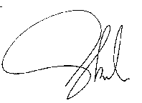
Serap IŞIKLAR
AB ve Dış Ekonomik İlişkiler Şube Müdürü

Brezilya Federal Cumhuriyeti ve Şili Cumhuriyeti’ne Yönelik Heyet
Taslak Program

- 23 Eylül Pazar: İstanbul’dan ayrılış (10:45), Sao Paulo’ya varış (18:20)
- 24 Eylül Pazartesi: Sao Paulo Ticaret Odası ve FIESP görüşmeleri, firmalar arası ikili görüşmeler
- 25 Eylül Salı: Firmalar arası ikili görüşmeler
- 26 Eylül Çarşamba: Sao Paulo’dan ayrılış (9:25), Santiago’ya varış (13:00)
- 27 Eylül Perşembe: SOFOFA ve/veya CORFO ile görüşmeler, Fuar ziyareti
- 28 Eylül Cuma: Santiago Ticaret Odası üyeleri ile ikili görüşmeler
EuroChile ile ikili görüşmeler
- 29 Eylül Cumartesi: Şehir Turu ve serbest zaman
- 30 Eylül Pazar: Santiago’dan ayrılış (12:40), Sao Paulo’ya varış (17:15)
Sao Paulo’dan hareket (23:15), İstanbul’a varış (17:40 – 1 Ekim 2012 Pazartesi)

Başlıca Potansiyel Sektörler
Brezilya | Şili
- İlaç ve kozmetik sanayi  - Gıda (zeytinyağı, şekerli ve çikolatalı mamuller, tütün, maya, makarna, fındık ve mamülleri, kuru kayısı, domates salçası)  - Otomotiv ana ve yan sanayi  - Kimyasal gübreler  - Takım tezgahları  - Demir çelik ürünleri (yassı mamuller ve çelik profiller, demir çelikten cıvatalar)  - İnşaat malzemeleri (çimento)  - Elyaf ve iplikler  - Doğal taşlar (mermer ve traverten)  - Müteahhitlik sektörü (yol, hava alanları, limanlar, marinalar)  - Turizm (özellikle gemi turizmi/cruise seferleri)  - Kimyevi madde taşıyıcı gemiler | - Kuru meyve ve sebzeler  - Kakao içermeyen şekerleme  - Maya  - Zeytin ve zeytinyağı  - Tütün  - Antep fıstığı  - Kimyon, kimyon tohumu  - Bisküvi  - Motorlu taşıtlar  - Otomotiv yan sanayi  - Kauçuktan dış lastikler  - Tekstil ve hazır giyim, ev tekstili  - Yapı malzemeleri  - Makine  - Plastik ürünleri  - Radyatör, jeneratörler  - Demir çelikten çubuklar, profiller
Kaynak: Ekonomi Bakanlığı

